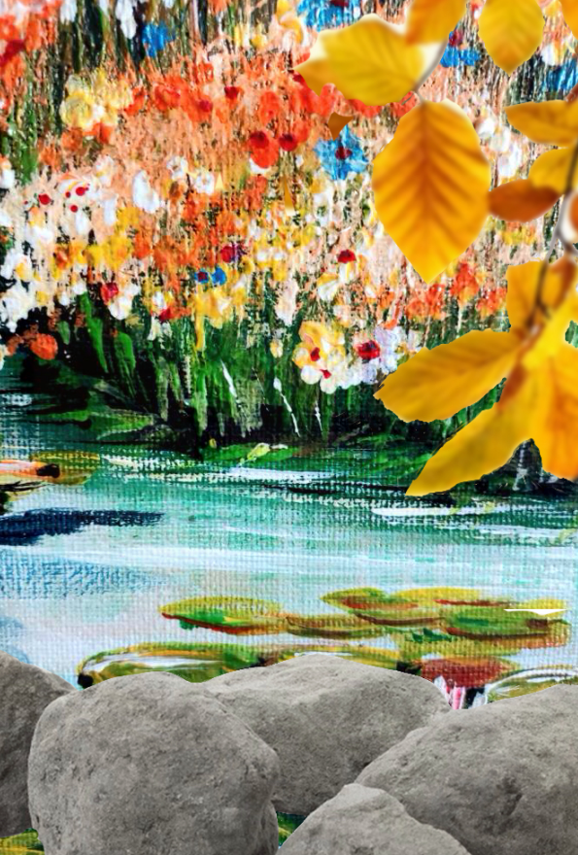
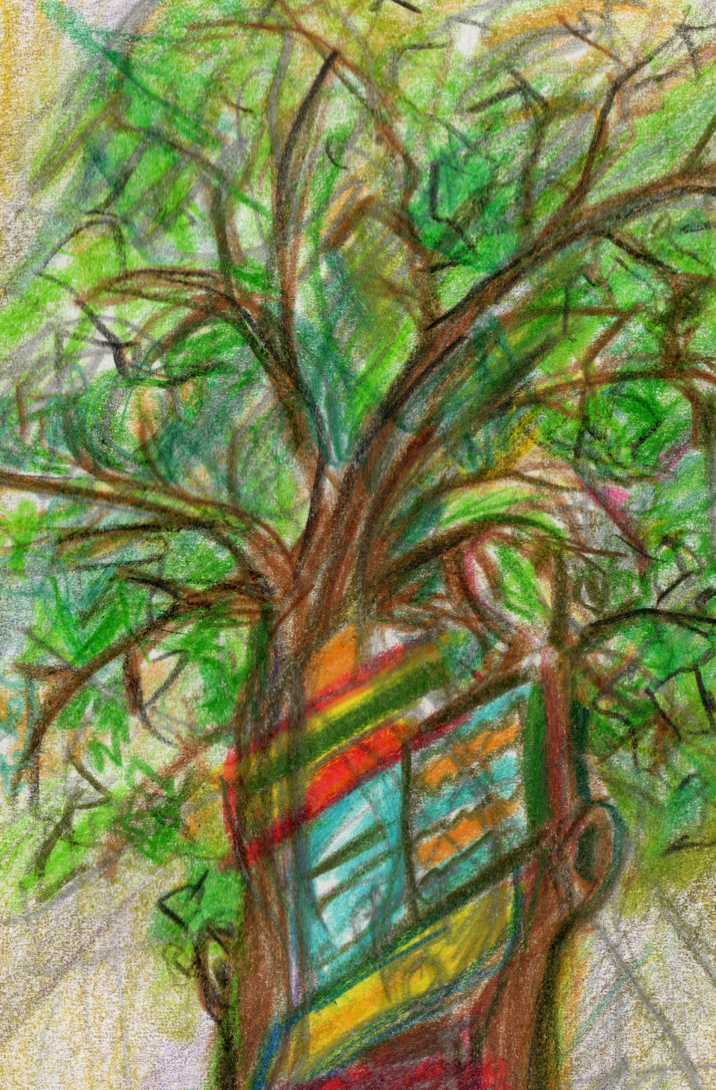

Bildurheber/in: Bettina Ballendat
Deine schöne Leinwand in und mit der Natur
im SinnesWald Leichlingen
Donnerstag, den 09. April 2026
von 12:00 bis 17:00 Uhr
Gemeinsam lernen wir, Keilrahmen mit Leinwand selbst zu bespannen, gehen durch den Sinneswald und sammeln Natur-Materialien. Diese nutzen wir anschließend, um mit vielen Farben und Spachtelmasse ein wunderschönes Bild zu gestalten.
- Das Angebot ist kostenfrei und richtet sich an Kinder/Jugendliche im Alter von 10-14 Jahren.
- Das Programm wird von Bettina Ballendat (Kunstpädagogin) durchgeführt.
- Informationen und Anmeldung: sarah.guhl@leichlingen.de

Wir bemühen uns, alle Veranstaltungen so barrierefrei wie möglich zu planen und zu gestalten. Geben Sie uns gern per E-Mail oder Telefon Bescheid, wenn wir noch etwas beachten können, damit Ihr Kind ohne Probleme an der Veranstaltung teilnehmen kann.

